24.04.2020 Dzień dobry w ostatnim dniu tygodnia.

**1.** Dzisiaj zwrócimy uwagę na inną grupę zwierząt hodowlanych. Posłuchajcie zagadek , nazwijcie je i powiedzcie do jakiej grupy zwierząt je zaliczamy/ptaki/

*Chodzi po podwórku,  
Woła: „Kukuryku”,  
On i jego przyjaciele,  
Mieszkają w kurniku.  
(kogut)  
  
  
  
*Mam korali duży sznur.  
Wołam głośno: „gul, gul, gul”.  
(indyk)  
  
  
*Chodzę gęsiego, białe piórka mam  
I po swojemu tak sobie gęgam. (gęś)  
  
  
  
*Gdy chodzi, to się kiwa,  
Za to w wodzie dobrze pływa.  
( kaczka)

*Gdaczę sobie: ko, ko, ko,  
Na śniadanie dam ci jajko.  
(kura)

*Do jakiej grupy zaliczamy te zwierzęta?, Czym te ptaki się odżywiają?, Jakie odgłosy wydają? Gdzie mieszkają? PO co ludzie hodują te ptaki?*

Określanie, cech charakterystycznych ptaków, np. mają ciało pokryte piórami, wykluwają się z jajek, mają dzioby, skrzydła.

**2.** Prosta historyjka obrazkowa : skąd się biorą kury /dobrze by było wyciąć i dać dzieciom do ułożenia/

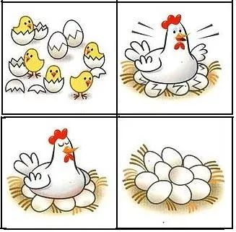

**3.** Wypatrzyłam taką łatwą kurę z gazety, może to być inny ptak domowy. Myślę, że dzieci bez problemu wykonają taką pracę.

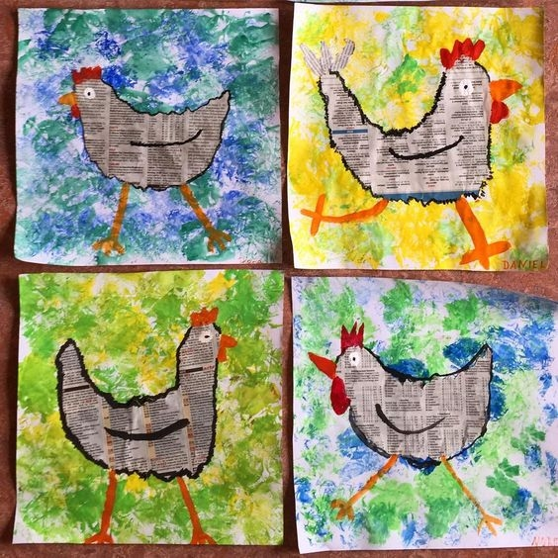

**4.**  Praca **z KP3.46a i 46b** -rozwijanie umiejętności przeliczania i dodawania, poszerzanie wiedzy przyrodniczej, ćwiczenie umiejętności pisania po śladzie.

Tutaj zadanie dodatkowe dla uważnych, policz i wpisz w okienka ile jest poszczególnych zwierząt/ nie udało się powiększyć więcej, więc trzeba bardzo uważnie się wpatrywać/

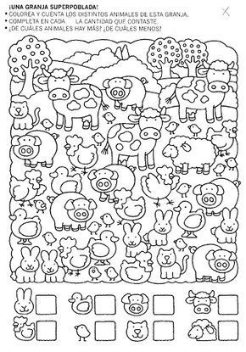

Dziękuję dziewczynkom za przysłanie zdjęć zagrody/ są naprawdę ładne/.

Do zobaczenia w poniedziałek. Jeżeli będą jakieś nowe komunikaty w sprawie nauki, myślę, że trzeba będzie zabrać następną książkę. Poinformuję w tej sprawie. Pozdrawiam